Discuz 笔记

# 1 如何获取板块的版主信息？

# 2 功能和文件对应表

|  |  |  |
| --- | --- | --- |
| 功能 | 文件 |  |
|  | Common/ pubsearchform.htm |  |
| 右侧列表 |  |  |
|  |  |  |
| 帖子列表 |  |  |

# 3列表如何开启分页？

后台>>界面>>界面设置>>主题列表页  
  
每页显示主题数：主题列表中每页显示主题数目  
  
主题列表最大页数：主题列表中用户可以翻阅到的最大页数，建议设置为默认值 1000，或在不超过 2500 范围内取值，0 为不限制。

# 4 php文件修改列表：

|  |  |
| --- | --- |
| 文件 | 修改原因 |
| Function/ function_forumlist.php | 版主列表样式修改 |
| Class/Helper/helper_page.php | 修改分页器 |

# 5 数据库表说明

本帖最后由 下砂 于 2010-3-1 10:36 编辑  
  
1. cdb_access 用户访问权限表  
2. cdb_activities 活动数据表  
3. cdb_activityapplies 活动申请表  
4. cdb_adminactions 关联用户组表  
5. cdb_admincustom 后台操作记录表  
6. cdb_admingroups 管理组数据表  
7. cdb_adminnotes 后台留言表  
8. cdb_adminsessions 管理员认证表  
9. cdb_advertisements 后台广告表  
10. cdb_advcaches 广告缓存表  
11. cdb_announcements 论坛公告表  
12. cdb_attachments 附件数据表  
13. cdb_attachpaymentlog 附件付费日志表  
14. cdb_attachtypes 附件类型表  
15. cdb_banned 禁止访问表  
16. cdb_bbcodes Discuz! 代码表  
17. cdb_buddys 好友信息表  
18. cdb_caches 缓存数据表  
19. cdb_campaigns Insenz活动表  
20. cdb_creditslog 积分交易记录表  
21. cdb_crons 计划任务表  
22. cdb_debateposts 辩论帖子表  
23. cdb_debates 辩论主题表  
24. cdb_failedlogins 错误登录记录表  
25. cdb_faqs 论坛帮助表  
26. cdb_favorites 收藏信息表  
27. cdb_forumfields 论坛扩展表  
28. cdb_forumlinks 联盟论坛表  
29. cdb_forumrecommend 版主推荐表  
30. cdb_forums 论坛版块数据表  
31. cdb_imagetypes 图片(表情、头像等)分类表  
32. cdb_invites 邀请注册数据表  
33. cdb_itempool 验证问题数据表  
34. cdb_magics 道具数据表  
35. cdb_magiclog  
36. 道具日志表  
37. cdb_magicmarket 道具市场数据表  
38. cdb_medals 勋章资料表  
39. cdb_medallog 勋章日志表  
40. cdb_memberfields 会员扩展表  
41. cdb_membermagics 用户道具数据表  
42. cdb_members 会员数据表  
43. cdb_memberspaces 个人空间数据表  
44. cdb_moderators 版主信息数据表  
45. cdb_modworks 论坛管理统计表  
46. cdb_myposts 我的帖子表  
47. cdb_mythreads 我的主题表  
48. cdb_onlinelist 在线列表定制  
49. cdb_onlinetime 在线时间表  
50. cdb_orders 订单信息表  
51. cdb_paymentlog 帖子买卖支付日志表  
52. cdb_pluginhooks 插件HOOK表  
53. cdb_plugins 插件表  
54. cdb_pluginvars 插件变量表  
  
55. cdb_pms 短消息表  
56. cdb_pmsearchindex 短消息查找缓存表  
57. cdb_polloptions 投票选项表  
58. cdb_polls 投票表  
59. cdb_posts 帖子数据表  
  
60. cdb_profilefields 个人信息扩展表  
61. cdb_projects 全局方案表  
62. cdb_promotions 论坛推广表  
63. cdb_ranks 头衔级别表  
64. cdb_ratelog 帖子评分记录表  
65. cdb_regips 注册IP限制表  
66. cdb_relatedthreads 相关主题表  
67. cdb_request 数据调用表  
68. cdb_reportlog 报告日志表  
69. cdb_rewardlog 悬赏日志表  
70. cdb_rsscaches RSS缓存表  
71. cdb_searchindex 搜索缓存表  
72. cdb_sessions 会员认证表  
73. cdb_settings 设置数据表  
74. cdb_smilies 表情数据表  
75. cdb_stats 统计表  
76. cdb_spacecaches Minispace缓存表  
77. cdb_statvars 统计变量表  
78. cdb_styles 风格表  
79. cdb_stylevars 风格变量表  
80. cdb_subscriptions 论坛订阅表  
81. cdb_tags 论坛标签数据表  
82. cdb_templates 风格模版表  
83. cdb_threads 主题数据表  
84. cdb_threadsmod 主题管理记录表  
85. cdb_threadtags 主题标签表  
86. cdb_threadtypes 主题分类表  
87. cdb_tradecomments 交易评论表  
88. cdb_tradelog 交易记录表  
89. cdb_tradeoptionvars 商品分类信息设置项目数据表  
90. cdb_trades 商品数据表  
91. cdb_typemodels 分类信息模型表  
92. cdb_typeoptions 分类信息设置项目表  
93. cdb_typeoptionvars 分类信息项目数据表  
94. cdb_typevars 分类信息对应项目表  
95. cdb_usergroups 会员用户组表  
96. cdb_validating 用户审核表  
97. cdb_videos 视频数据表  
98. cdb_videotags 视频标签表  
99. cdb_warnings 警告数据表  
100. cdb_words 词语过滤表

# 6 同城活动，官方活动的解决方案：

使用分类主题。

设置方法如下：

<https://jingyan.baidu.com/article/4f34706ee9320ae387b56d84.html>

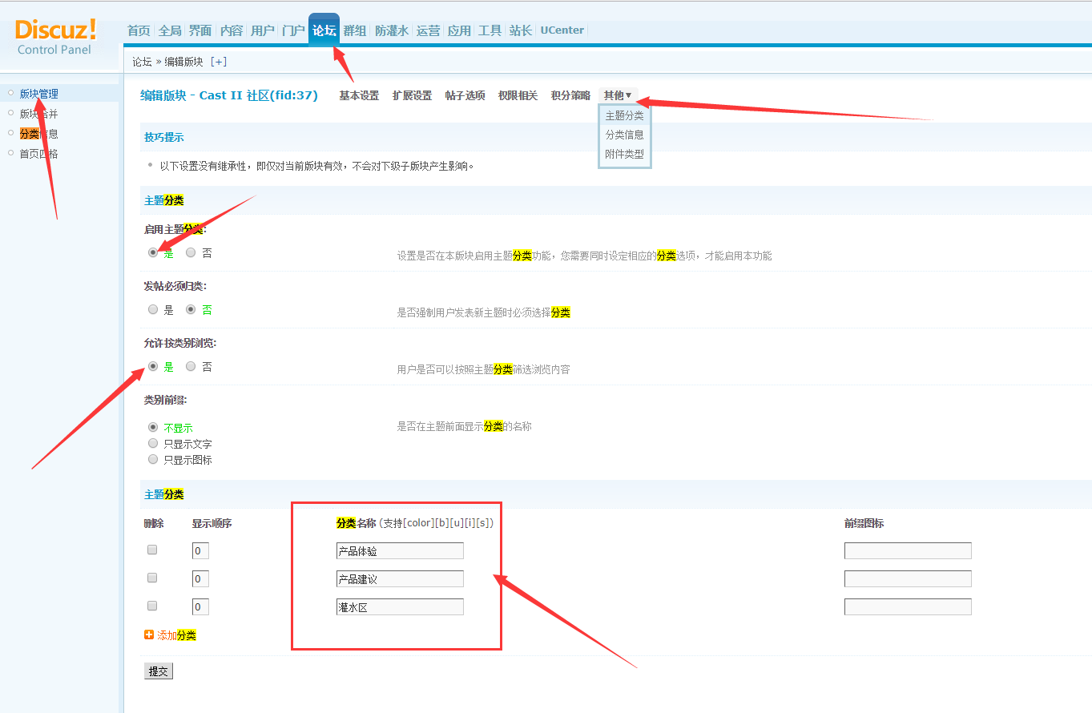

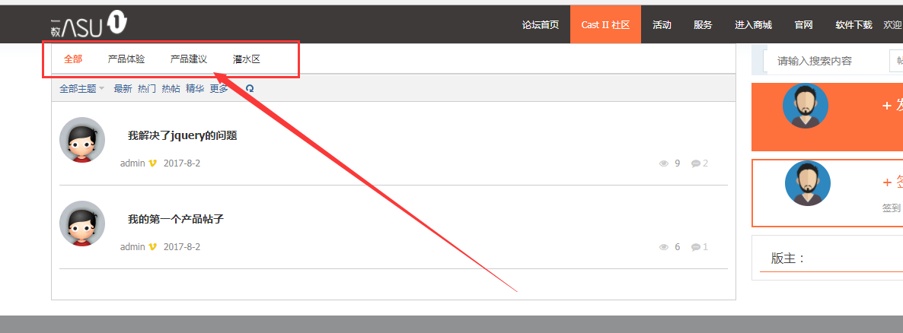

# 7热门帖设置

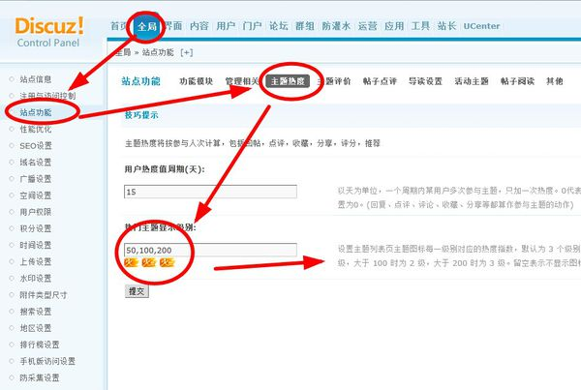

论坛首页效果图：

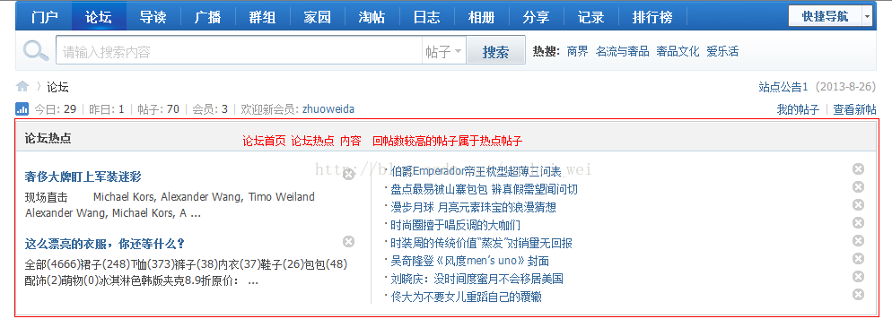

2、论坛热点  后台开启：

